Motion og diabetes.
Figur 11.6 viser gennemsnitsværdier for blodets koncentration af glukose og insulin efter indtagelse af 100 gram glukose hos en gruppe forsøgspersoner med diabetes type 2 (aldersdiabetes).
Forsøget er lavet to gange med ét år mellemrum. Efter første måleserie blev forsøgspersonerne udsat for intensiv løbetræning og havde således trænet et år inden anden måleserie blev foretaget.

- Analyser kurverne.
- Fremsæt en hypotese, der forklarer forskellen på glukose- og insulinsvaret før og efter træning.
- Hvilke livsstils råd vil du med baggrund i disse resultater give diabetikere?

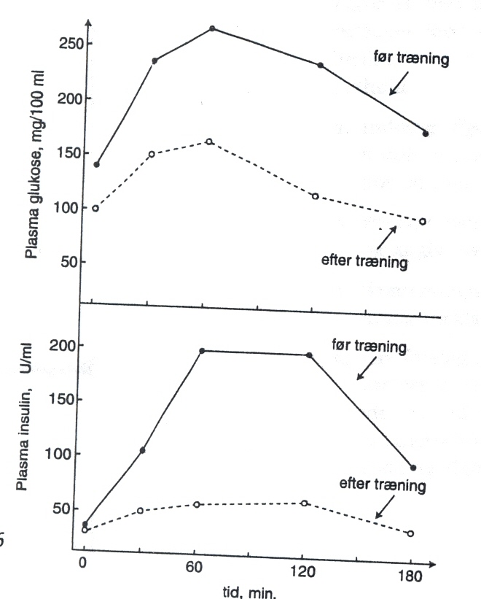

Figur 11.6

Sukkersyge og kost
Indholdet af glukose i blodet reguleres bl.a. af hormonet insulin.
Figur 12 viser, hvordan blodets indhold af glukose og insulin svinger i løbet af et døgn hos en rask person.
Nogle mennesker har nedsat eller manglende produktion af insulin og har derfor sukkersyge. Kostens sammensætning betyder meget for disse mennesker.
For at undersøge om en person har sukkersyge, foretager man en glukosebelastningstest. Figur 13 viser resultaterne af en glukosebelastningstest på to personer A og B. Begge personer indtog 75 g glukose til tiden 0. Deres blodglukosekoncentration blev målt til tiden 0, efter en time samt efter to timer.
Figur 14 viser ændringerne i blodglukosekoncentrationerne hos personer med sukkersyge, der i et forsøg spiste et måltid med henholdsvis få og mange kostfibre, men med samme energiindhold.

- Inddrag figur 12 i en redegørelse for, hvordan hormonet insulin regulerer blodets indhold af glukose i løbet af et døgn hos en rask person.

- Forklar resultaterne af glukosebelastningstesten på figur 13, og angiv, hvilken af personerne A og B der har sukkersyge.

- Sammenlign de to kurver, der er vist på figur 14, og giv en mulig forklaring på forsøgsresultaterne.

- Giv forslag til en kostsammensætning, der er hensigtsmæssig for personer med sukkersyge. Forklar desuden, hvilken levevis der, ud over valg af kost, er af betydning for glukosebalancen hos sukkersyge. Inddrag figurmaterialet i besvarelsen.

